Publicado no D.O.C. São Paulo,34, Ano 67 sábado

19 de Fevereiro de 2022

GABINETE DO PREFEITO
RICARDO NUNES

SERVIDORES PAG. 39

DESENVOLVIMENTO ECONÔMICO, TRABALHO E TURISMO

GABINETE DA SECRETÁRIA

INDENIZAÇÃO DE FÉRIAS EM PECÚNIA E DEMAIS DIREITOS:

DEFIRO o pagamento de férias do ex-servidor abaixo, nos termos da O.N. 02/94-SMA, com as alterações do Despacho Normativo n° 002/SMG-G/2006 e da ON. N° 003/SMG-G/2008, acrescido de 1/3:
812.349-7/2–ALEXANDRE HIDEKI OTA, processo nº. 6064.2022/0000213-3 relativo a 30 (trinta) dias do exercício de 2018, acrescidos de 1/3.

FUNDAÇÃO PAULISTANA DE EDUCAÇÃO E TECNOLOGIA

GABINETE DIRETOR GERAL

SUPERVISÃO DE GESTÃO DE PESSOAS

A Diretora Geral da Fundação Paulistana de Educação, Tecnologia e Cultura, no uso de suas atribuições legais,
RESOLVE declarar LÍCITO, o acúmulo de cargos de acordo com a legislação em vigor, :

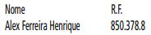

CONTRATAÇÃO POR TEMPO DETERMINADO

A Fundação Paulistana de Educação, Tecnologia e Cultura, nos termos da Lei municipal n° 10.793/89, regulamentada pelo Decreto 32.908/92, do artigo 3° da Lei 15.362/2011, da lei 16.155/2015, pelo art. 12 inciso IV do Estatuto Social da Fundação Paulistana de Educação, Tecnologia e Cultura e pelo Decreto 56.507/2015, Processo SEI nº 8110.2021/0001024-4

COMUNICA:

O chamamento do candidato abaixo relacionado para prestar serviço, por contratação por tempo determinado para a função de Professor de Ensino Técnico – Contabilidade, para regência de aulas dos cursos de nível Técnico, na Escola Municipal de Educação Profissional e Saúde Pública Professor Makiguti

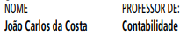

EDITAIS PAG. 61

GABINETE DO PREFEITO

CASA CIVIL

CONSELHO MUNICIPAL DE ADMINISTRAÇÃO
PÚBLICA - COMAP

ATA DA 7ª REUNIÃO ORDINÁRIA DO CONSELHO MUNICIPAL DE ADMINISTRAÇÃO PÚBLICA
– COMAP REALIZADA EM 18 DE FEVEREIRO DE 2022.

Ao dia 18 do mês de fevereiro do ano de 2022, às 11 horas e 30 minutos, sob a presidência da Senhora Bruna Borghetti Camara Ferreira Rosa, Casa Civil, realizou-se a 7ª Reunião Plenária Ordinária do Conselho Municipal de Administração Pública – COMAP de 2022, na sala de reuniões do nono andar, estando presentes os seguintes membros: Tatiana Regina Rennó Sutto, de SGM, Maria Lucia Palma Latorre de SMJ, Paola Kuhn Dupont do Gabinete do Prefeito e Raissa Marques Agostinho do Gabinete do Prefeito. O Conselho foi instituído pelo Decreto nº. 50.514, de 20 de março de 2009, e posteriores alterações e seus membros nomeados por meio da Portaria 161 – SGM, de 11 de julho de 2019, bem como por suas respectivas alterações.
A ata possui número SEI 6010.2022/0000277-5.
Dado início a 7ª Reunião Ordinária de 2022, seguem abaixo o resumo das deliberações:
1. Foram apreciadas as propostas de nomeações/designações formalizadas pelas diversas Secretarias e obtiveram manifestação favorável ao prosseguimento, uma vez examinadas, as declarações apresentadas em atendimento ao Decreto n° 50.898/2009, com vistas a evitar situações que possam contrariar o disposto da Súmula 13 do Supremo Tribunal Federal, bem como, ao Decreto nº 53.177/2012:

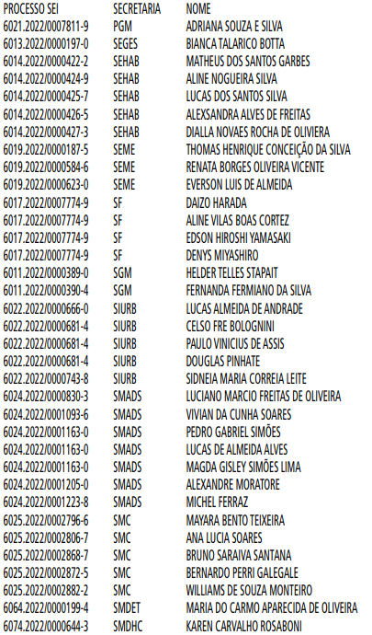

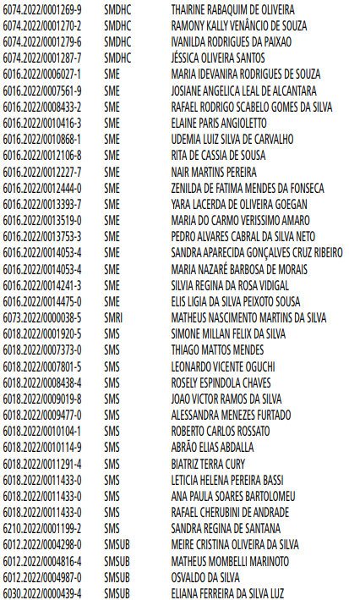
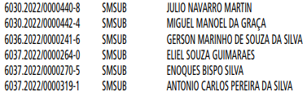
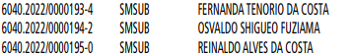

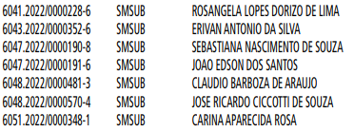
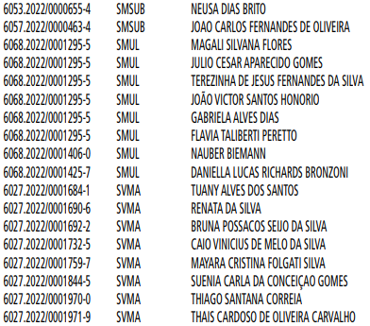

2. Foram apreciadas as propostas de nomeações/designações formalizadas pelas diversas entidades da Administração Pública Indireta e obtiveram manifestação favorável ao prosseguimento, uma vez examinadas, as declarações apresentadas em atendimento ao Decreto n° 50.898/2009, com vistas a evitar situações que possam contrariar o disposto da Súmula 13 do Supremo Tribunal Federal, bem como, ao Decreto nº 53.177/2012:

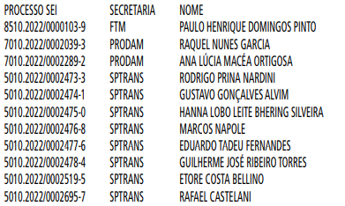

3. Foram, ainda, analisados e aprovados pelo conselho os casos que continham vínculos familiares abaixo discriminados:

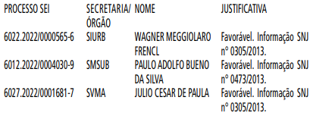

4. Alguns ofícios/documentações serão devolvidos às pastas para correta instrução e/ou com parecer desfavorável:

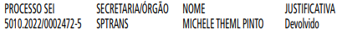

5. Foram, ainda, analisados e aprovados pelo Conselho os casos de substituição e confirmações para Conselhos de Administração, Fiscal, Diretoria e/ou Presidência de Empresa Pública ou Sociedade de Economia Mista:

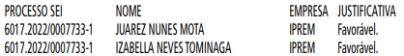

6. Nada mais havendo a tratar, a Senhora Presidente encerrou os trabalhos e lavrou a presente ata, que, depois de lida e aprovada, foi por todos os membros assinada.

